软件使用说明文档

实现的功能：

多线程web服务器，向服务器请求特定文件，从服务器文件系统读取请求的文件，并创建一个由请求的文件的html内容组成的HTTP响应报文反馈给浏览器并显示出来。

项目文件：

html文件夹：存储网页呈现所需要的文件

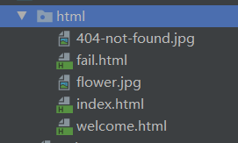

主程序：webserver.py

1. 运行webserver
2. 在浏览器中输入[localhost:7890/index.html](http://localhost:7890/index.html) 或 [localhost:7890](http://localhost:7890/index.html)访问主界面

浏览器端显示出的访问服务器文件成功的页面

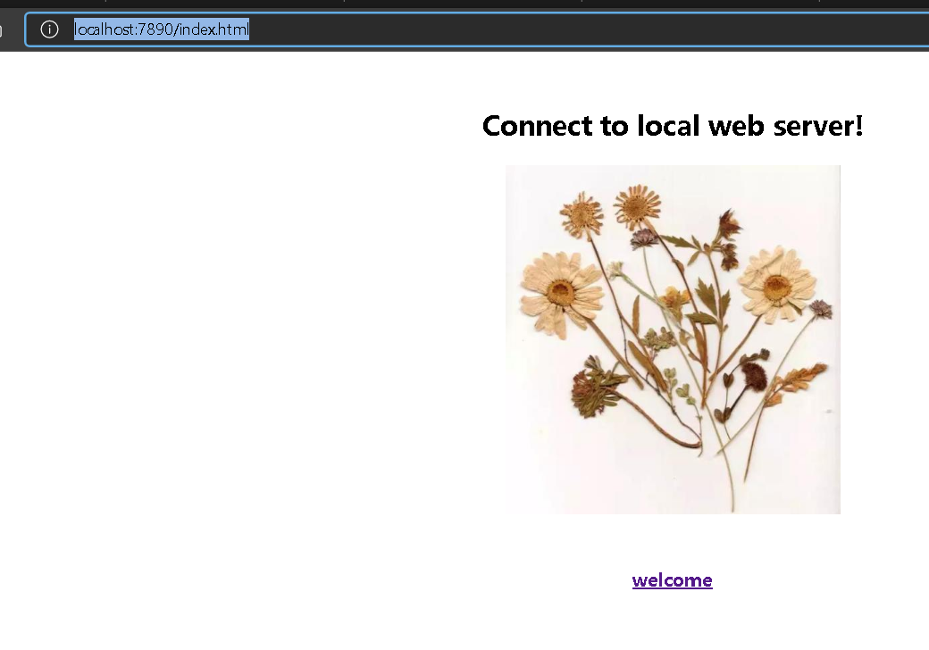

从后台可以看到请求报文和响应报文

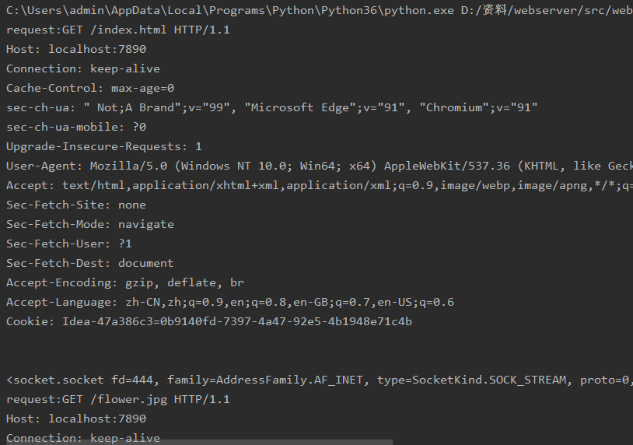

3、点击welcome，浏览器跳转到[localhost:7890/welcome.html](http://localhost:7890/welcome.html)

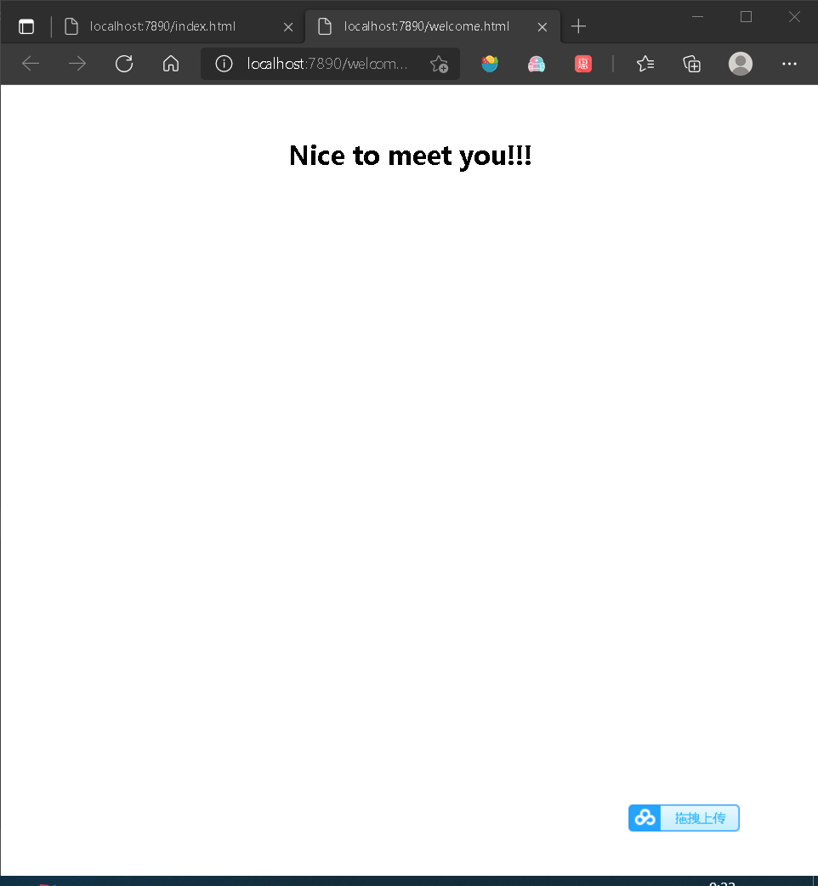

后台出现对welcome.html的请求和响应报文，且和之前的网页并发访问。

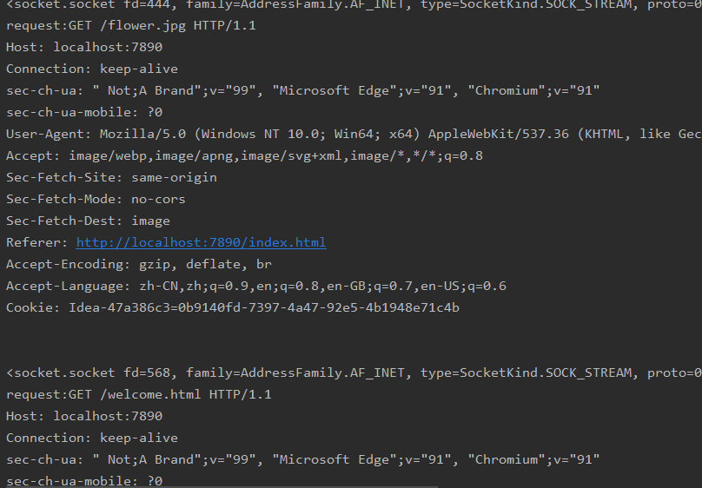

4、多个客户端访问服务器时，都可以并发地访问，通过后台观察打印出的地址可以发现服务器已经接收到了多个客户端的访问，并且服务器为每个客户端联系时均建立了连接套接字。从浏览器访问可以看出，可以同时打开两个页面访问本地服务器，其中服务器的端口号为7890，客户端端口号不同。

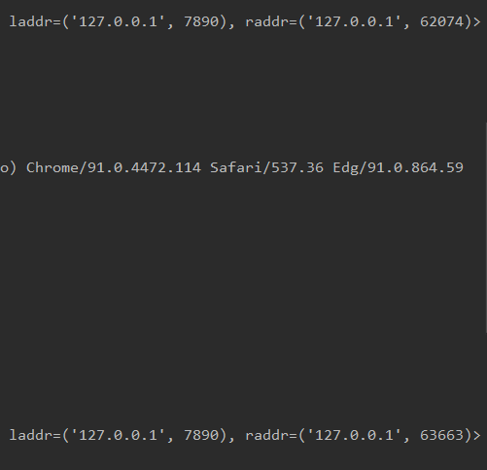

1. 异常检测

访问服务器中不存在的文件路径时，后台会返回访问失败的页面，提示页面不存在，访问<localhost:7890/11>

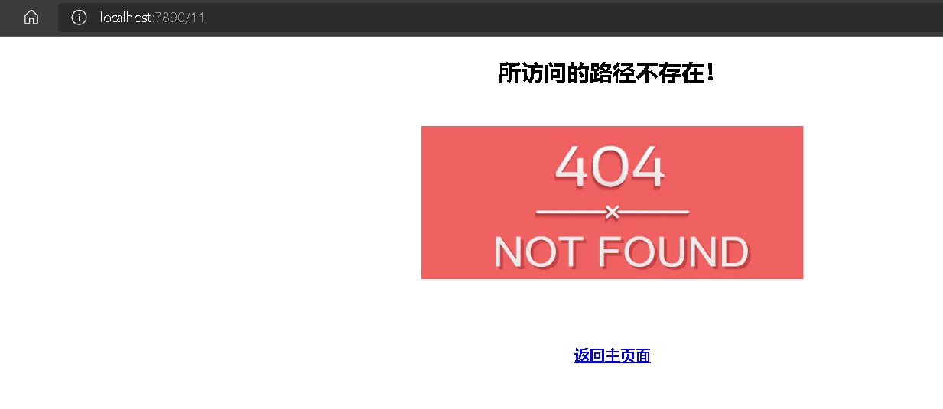

后台显示对fail.html的请求和相应

